Decizia nr. 4/2CN/03.03.2022 privind aprobarea modelului unic la nivel național al firmei utilizate de formele de exercitare a profesiei de medic stomatolog. -publicată în Monitorul Oficial, Partea I nr. 331 din 5.04.2022.
In conformitate cu prevederile art. 533 din Legea nr.95/2006 privind reforma în domeniul sănătății, republicată, cu modificările și completările ulterioare, denumită în continuare Legea nr. 95/2006, precum și ale art. 34 din Regulamentul de organizare și funcționare a Colegiului Medicilor Stomatologi din România, adoptat prin Decizia Adunării generale naționale a Colegiului Medicilor Dentiști din România nr. 5/2007, cu modificările și completările ulterioare, denumit în continuare Regulamentul de organizare și funcționare, în vederea aplicării prevederilor art. 74 alin. (3) din Codul deontologic al medicului stomatolog, adoptat prin Decizia Adunării generale naționale a Colegiului Medicilor Stomatologi din România nr.6/1AGN/2021, în temeiul art.534 din Legeanr.95/2006, precum și al art.33 din Regulamentul de organizare și funcționare,
Consiliul naționalal Colegiului Medicilor Stomatologi din România adoptă următoarea decizie:
Art. 1. — Se aprobă modelul unic la nivel național al firmei utilizate de formele de exercitare a profesiei de medic stomatolog, cu caracteristicile prevăzute în anexa la prezenta decizie.
Art. 2. — Modelul unic la nivel național al firmei, aprobat la art. 1, are fondul de culoare Signal Yellow cod RAL 1003 și literele din text de culoare Black Bluecod RAL5004.
Art. 3. — Începând cu data intrării în vigoare a prezentei decizii, formele de exercitare a profesiei de medic stomatolog au obligația să amplaseze firme care să respecte dimensiunea maximă de 80 cm x 60 cm, să aibă culoarea fondului și culoarea literelor din text stabilite la art. 2 și să cuprindă următoarele mențiuni:
a) Colegiul Medicilor Stomatologi din România;
b) colegiul teritorial pe raza căruia se află sediul profesional principal sau secundar;
c) denumirea formei de exercitare a profesiei și opțional,numele și prenumele medicului stomatolog titular și, după caz,ale medicilor stomatolog si asociați, în situația în care acestea nu se regăsesc în denumire;
d) mențiuni privind sediul principal și sediul secundar;
e) mențiuni privind specialitățile și competențele medicale și opțional, titlurile profesionale, academice, științifice;
f) opțional, date de contact: număr de telefon, fax, adresa depoștă electronică (e-mail), adresa de internet (siteweb).
Art. 4. — Obligația prevăzută la art. 3 nu se aplică firmelor care au fost amplasate înainte de data intrării în vigoare a prezentei decizii și care au respectat caracteristicile firmei reglementate de prevederile Codului deontologic al medicului dentist, adoptat prin Decizia Adunării generale naționale a Colegiului Medicilor Dentiști din România nr.15/2010.
Art.5.—Modelul unic la nivel național al firmei, aprobat prin prezenta decizie, poate fi implementat și de către formele de exercitare a profesiei de medic stomatolog care au deja amplasate firme la intrarea în imobilul și/sau în spațiul ocupat în care își au sediul profesional principal sau secundar, dar doresc alinierea cu noile reglementări în materie.
Art.6.—Nerespectarea prevederilor prezentei decizii reprezintă abatere disciplinară și se sancționează conform legii și regulamentelor în vigoare.
Art. 7. — Prezenta decizie se publică în Monitorul Oficial al României,ParteaI.
Modelul unic la nivel național al firmei utilizate de formele de exercitare a profesiei de medic stomatolog
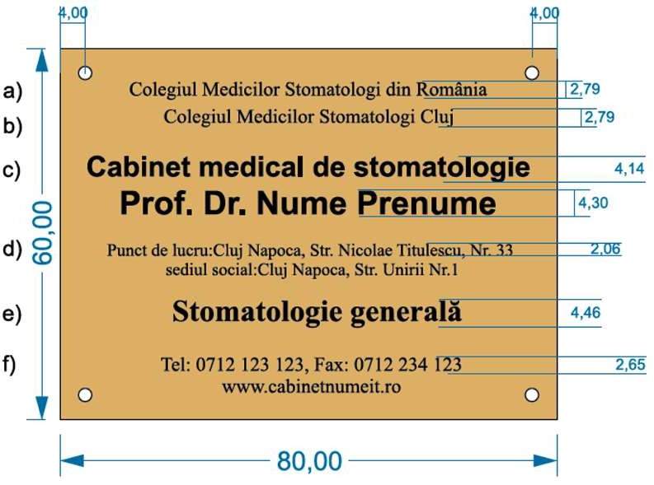
NOTÃ:
Mențiunile identificate cu lit. a)- f) in cuprinsul modelului sus menționat au caracter exemplificativ, raportat la dispozițiile art.3 lit.a)- f) din decizie, iar dimensiunile indicate pentru literele din text au caracter de recomandare.

